**МКОУ Ванашинская ООШ**

**5. По целевой Программе «Патриотическое воспитание граждан РД ».**

|  |  |  |  |  |  |  |
| --- | --- | --- | --- | --- | --- | --- |
| **№** | **Наименование мероприятия** | **Дата проведения** | **Кол -во уч.** | **Класс** | **Приглашенные** | **Ответственные** |
| 1 | |  | | --- | | Конкурс рисунков.» Пусть всегда будет солнце» | | 3.10.2016г | 6 | 1-4 |  | Сунгурова З.М. |
| 2 | Кл.час «Мы живем не забывая». | 4.10.2016г | 6 | 2 |  | Курбанова Л. |
| 3 | Классный час *«Детство опаленное войной»* | 8.10.2016г. | 9 | 6 |  | Салимбекова С.М. |
| 4 | Оформление классных уголков на тему: «Я помню, я горжусь!» | 13.10.2016г. | 9 | 9 |  | Атаев А.А. |

Конкурс рисунков.» Пусть всегда будет солнце» 1-4 Сунгурова З.М.

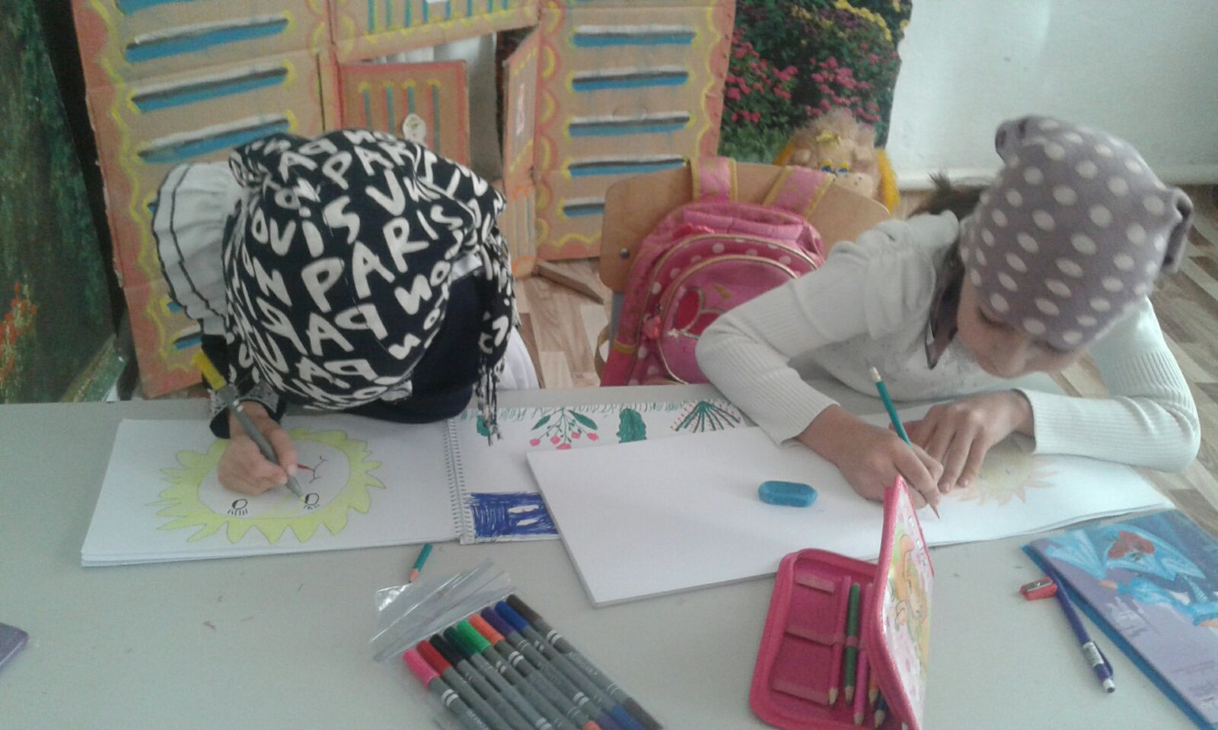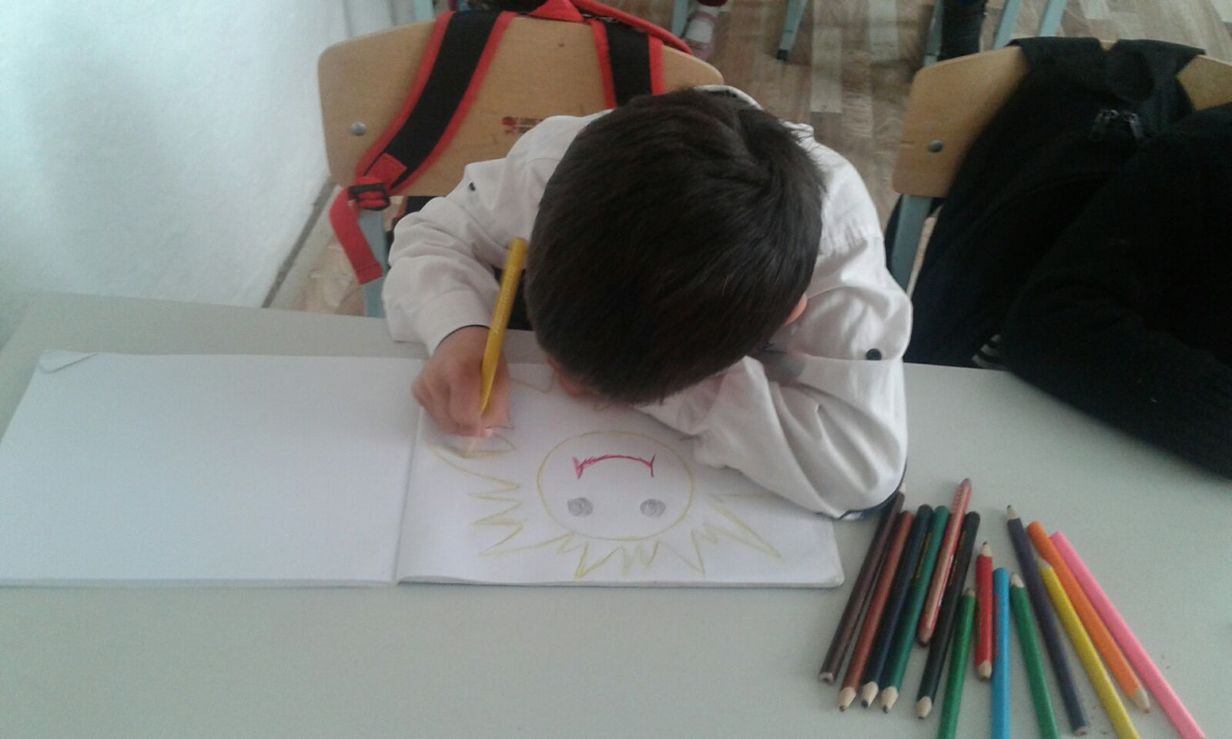

Классный час *«Детство опаленное войной»* 6 Салимбекова С.М.

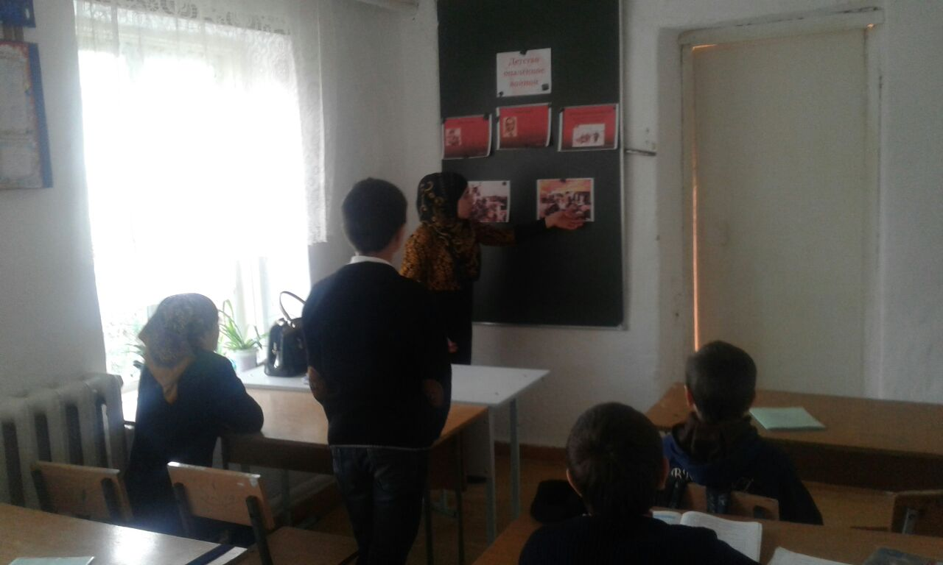

Урок мужества: «Мы живем не забывая».2 Курбанова Л.М.

